児童家庭調査票
秘
R 年度４年 組 番
R 年度５年 組 番
R 年度６年 組 番
児童 | フリガナ |  |  | 男･女 | 平成 年 月 日生
 | 氏 名
 | 現住所 | 浦安市
保護者 | フリガナ |  |  |  |  | 続柄
 | 氏 名
保護者への  連絡方法 |  | 自宅 | 電話 （ ）
 |  | 自宅以外の緊急連絡先  ※優先順にご記入ください。 | 電話・携帯 （ ） 続柄  会社名（ ）電話 （ ）
電話・携帯 （ ） 続柄
会社名（ ）電話 （ ）
学校に対する
教育上の希望
(あれば記入してください)

同居している家族の状況（本人以外）
フリガナ | 続柄 | 「勤務先」「学校・幼稚園・保育園名」等を記入してください。本校に在学している兄弟姉妹は、学年・組も記入してください。
氏 名

外国での生活 | 平成 年 月（ 歳）から平成 年 月（ 歳）まで  国名（ ） 学校名（ ）
入学前の経歴  (新１年生のみ記入) | 平成 年 月から 平成 年 月まで  公立・私立 （ ）幼稚園 （ ）保育園

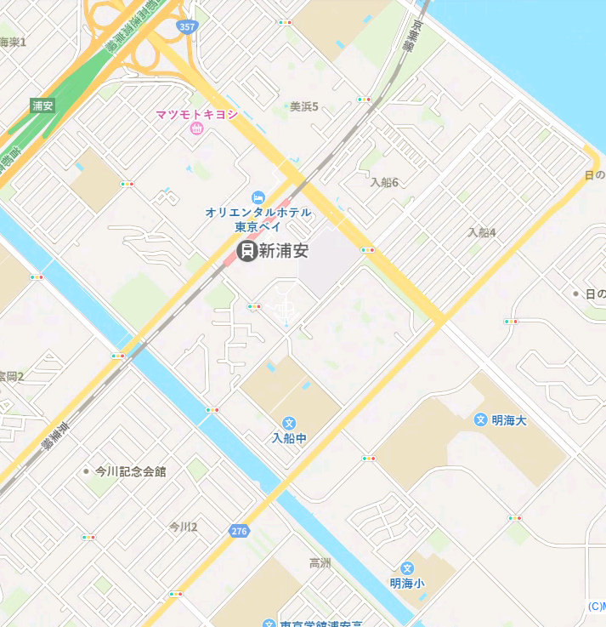
学校から自宅までの経路を朱線で地図に記入してください。 (所要時間 分)

入船小

※この調査票に書かれた内容の秘密は厳守いたします。
※緊急連絡先が変更になった場合は、すぐに学級担任までご連絡ください。
※この調査票は３年間利用します。利用期間終了後は返却いたします。

